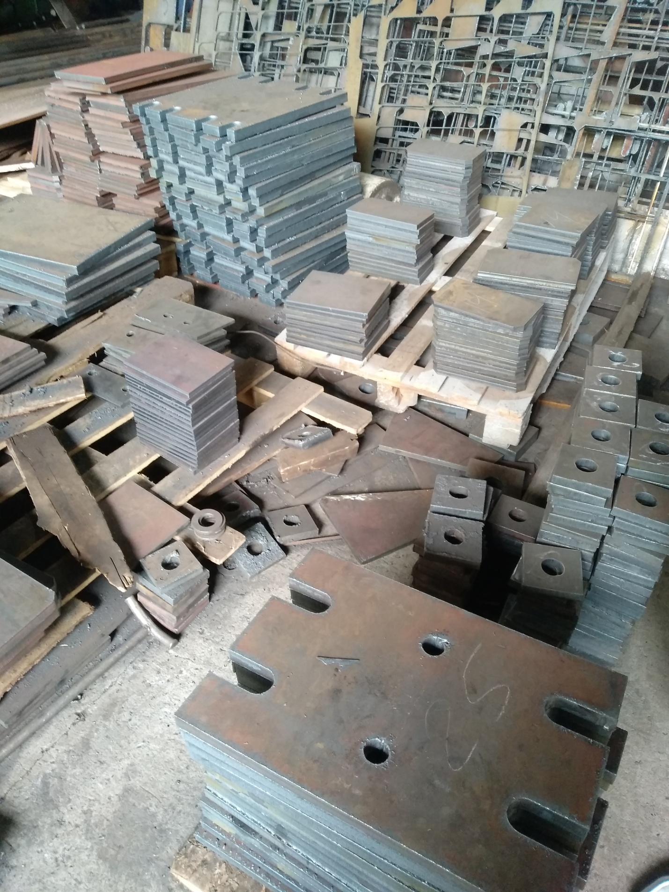

**МЕТАЛЛИЧЕСКИЕ ИЗДЕЛИЯ, ИЗГОТОВЛЕННЫЙ НА ПЛАЗМЕННОЙ УСТАНОВКЕ**